Tak, inwestujemy w kwalifikacje pracowników
Krajowy Fundusz Szkoleniowy (KFS) to nowy instrument polityki rynku pracy, dzięki któremu powiatowe urzędy pracy mogą finansować: kursy i studia podyplomowe, egzaminy, badania lekarskie i psychologiczne oraz ubezpieczenie NNW, osobom w wieku 45 lat
i więcej.
Konkurencja oraz potrzeby rynku pracy są coraz większe, a osoby pracujące w celu utrzymania zatrudnienia muszą nieustannie podnosić swoje kwalifikacje i dostosowywać
je do wymagań dynamicznie zmieniającej się gospodarki.
W 2014 roku w Powiatowym Urzędzie Pracy w Rybniku ze wsparcia KFS skorzystało 160 osób. Byli to zarówno pracownicy jak i pracodawcy podnoszący swoje kwalifikacje w formie szkoleń oraz studiów podyplomowych, a także egzaminów. Jedną z firm, która uzyskała dofinansowanie kosztów kształcenia ustawicznego ze środków Krajowego Funduszu Szkoleniowego, po wcześniejszym uzasadnieniu potrzeby podniesienia kwalifikacji pracowników, była Sp. z o. o. Tenneco Automotive Polska.

Fot. Archiwum Tenneco Automotive Polska Sp. z o. o.
Zwiększone zapotrzebowanie na specjalistów w spółce było związane z rozpoczęciem budowy ogromnej fabryki w Czerwionce-Leszczynach, gdzie już wkrótce ma powstać wiele nowych miejsc pracy. Tenneco Automotive Polska Sp. z o. o. jest jednym
z największych producentów oryginalnych układów kontroli emisji spalin i systemów kontroli jazdy, komponentów przeznaczonych na pierwszy montaż jak i tych przeznaczonych na rynek wtórny. To międzynarodowa korporacja z 80 zakładami produkcyjnymi w 24 krajach,
na 5 kontynentach z głównymi ośrodkami w Ameryce Północnej, Europie, Australii i Azji.
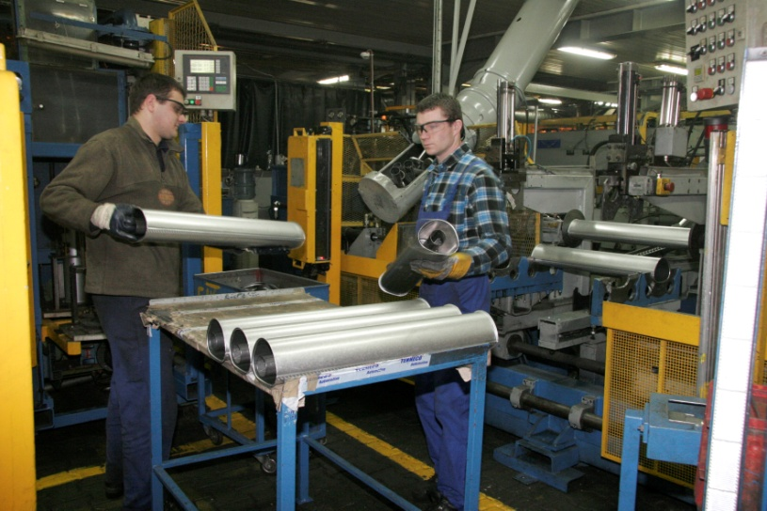
Rybnicki urząd pracy sfinansował firmie koszty związane z kursem przygotowującym do egzaminu, jak również koszty samego egzaminu, w wyniku którego 11 pracowników zdobyło tytuły zawodowe czeladnika oraz mistrza w zawodzie ślusarza i mechanika montera maszyn
i urządzeń.
Fot. Archiwum Tenneco Automotive Polska Sp. z o. o.
Dyrektor Zakładu – Henryk Michalik deklarował: „dzięki uzyskanym kwalifikacjom nastąpi zwiększenie zatrudnienia pracowników młodocianych w celu przygotowania zawodowego, którzy po zakończeniu nauki pozostaną w naszym zakładzie jako wykwalifikowani pracownicy”. I tak się stało.
Rozpoczęta inwestycja to niepowtarzalna szansa dla mieszkańców Rybnika i powiatu rybnickiego na znalezienie pracy, dlatego Powiatowy Urząd Pracy w Rybniku wychodząc naprzeciw potrzebom rynku pracy oraz lokalnemu zapotrzebowaniu na specjalistów podtrzymuje wcześniejszą deklarację współpracy z inwestorem w zakresie przygotowania odpowiednich fachowców.
Krajowy Fundusz Szkoleniowy to połączenie rynku pracy z edukacją. To nowe narzędzie w rękach urzędów umożliwiające wsparcie osób aktywnych zawodowo. Gospodarka ulega dynamicznym przemianom, a urzędy pracy stoją przed wyzwaniem aby: „połączyć rynek pracy z edukacją. Priorytetem jest pomoc w znalezieniu zatrudnienia, tworzenie nowych miejsc pracy i dobrego dialogu z przedsiębiorcami” - jak powiedział minister pracy i polityki społecznej Władysław Kosiniak-Kamysz 28 stycznia br., na uroczystej konferencji
w warszawskim Centrum Nauki Kopernik.
Posługując się przykładem w/w firmy chcielibyśmy zachęcić do współpracy w ramach Krajowego Funduszu Szkoleniowego również innych pracodawców. Środki przeznaczone
na 2015 rok zostały już uruchomione. Informacje na temat możliwości korzystania z tej formy wsparcia oraz wnioski są dostępne na naszej stronie internetowej: www.pup-rybnik.pl.

Opracowała:

Monika Koczy
Specjalista ds. rozwoju zawodowego

W latach 2014-2015 o dofinansowanie kosztów kształcenia ustawicznego mogą wystąpić wszyscy pracodawcy, którzy zamierzają inwestować w podnoszenie kompetencji pracujących w firmie osób w wieku 45 lat i więcej. Wsparcie można uzyskać także na kształcenie ustawiczne pracodawcy w wieku 45 lat i więcej. W kolejnych latach o wsparcie środkami KFS będą mogli ubiegać się pracodawcy zamierzający inwestować w podnoszenie kompetencji osób pracujących, określonych w priorytetach przyjętych na dany rok.

